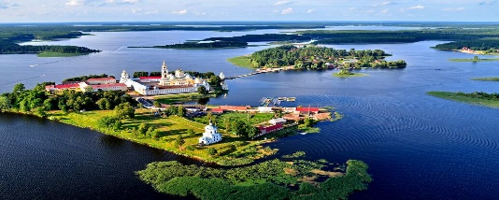
Паломнический тур.
Отдых на Селигере. Даты 9 октября- 10 октября . Цена тура 3500.
Программа тура:
Выезд с Рузы 3.30 или Тучково 3.00
09 октября посещение Нило- Столобенской пустыни
Посещение островной Нило-Столобенской пустыни.
Экскурсия обзорная по монастырю или посещение музея. (входит в стоимость)
Мираж парадного Санкт-Петербурга» - так называли Нилову пустынь в XIX веке…
В 1528 году на пустынный берег острова Столбный, пришел удивительный святой человек - монах-отшельник Нил Столобный, который прославился исцелениями, спасением людей от штормов на Селигере, а также невероятным духовным подвигом — за 27 лет своего отшельничества Нил Столбенский ни разу не ложился, а спал «столбом», опираясь на два деревянных крюка. После смерти мощи его были обретены нетленными и чудотворными. По завещанию Нила Столобенского на острове был возведен величественный монастырь – Нилова пустынь.
Это "златоглавый город на острове", который местные жители сравнивают с Санкт-Петербургом! Здесь находится пять великолепных церквей, несколько десятков каменных монастырских строений и даже гранитная набережная! Кстати, проект главного храма Ниловой пустыни выставлялся на конкурс проектов Исаакиевского собора.
Нило-Столобенская пустынь – одна из великих православных святынь нашей Родины. Каждый прибегающий к помощи Нила Столобенского, обретает спокойствие, благополучие и уверенность в завтрашнем дне.
Умиротворяющий, благостный остров посреди хрустального озера-великана.
Катание на катерах (доп.плата 400 рублей по желанию)
Катание с экскурсией на 2х палубном теплоходе (доп. плата 600 рублей по желанию)
13.00 Обед
Заселение. Питание и проживание в номерах. Номера очень приличные на 5,6,7 человек. Туалет ванна в номере. Номер большой. Есть стол и чайник.
17.00 Ужин
Свободное время – рыбалка, и т.д.
Посещение вечерней службы.
10 октября
Посещение утреней службы. Свободное время.
Обед (доп.плата 250 рублей)
14.00 выезд.
Посещение Святого Оковецкого Источника. В настоящее время здесь сохранилась каменная церковь, построенная в 1751 г. Недалеко на берегу реки Пыршни с глубины 900 м бьёт ключ, температура воды зимой и летом +4° C. С давних времён вода считается целебной. На этом месте оборудована купель, где все желающие могут окунуться в ледяную воду источника.
Посещение мемориала в Ржеве.
Посещение Мемориала советскому солдату, возведенного на месте кровопролитных боёв подо Ржевом, созданного по инициативе ветеранов ВОВ, тех, кто воевал здесь, кто удержал и обескровил силы гитлеровской армии, в память обо всех солдатах Великой Отечественной войны.

